安路如何使用TD生成SVF文件
- 打开安路的TD软件，选择Tools里的Device Chain
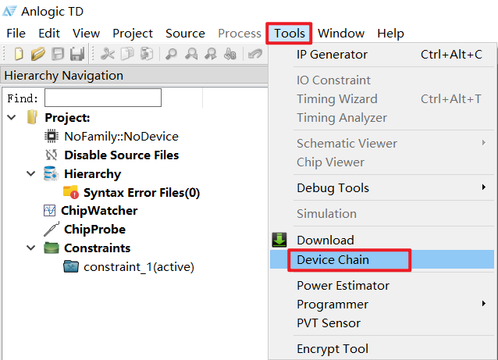
- 点击Add，添加一个文件
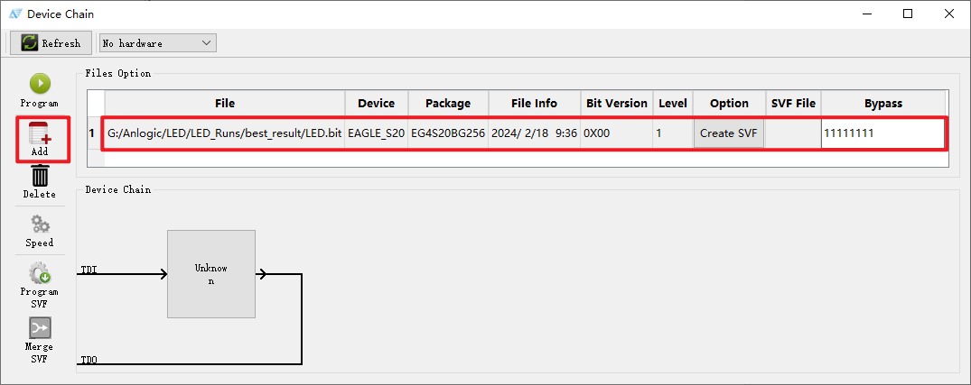
- 点击，创建SVF
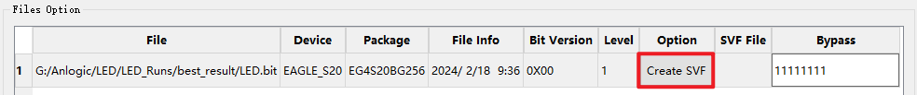
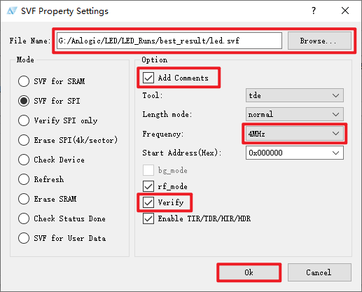
- 将生成的svf文件放入sd卡即可

